

|  |  |  |  |
| --- | --- | --- | --- |
| 活動名稱 | 107學年度第2學期家庭教育-外籍生端午節綜子吊飾編織活動 | | |
| 承辦人 | 許淑芬主任 | 活動地點 | 本校輔導室 |
| 活動日期 | 108年5月30日(四) | 參加人數 | 師生12人 |
| 活動照片 | | | |
|  | | | |

**佛光山學校財團法人高雄市普門高級中學**

**107學年度第2學期外籍生端午節粽子吊飾編織成果照片**

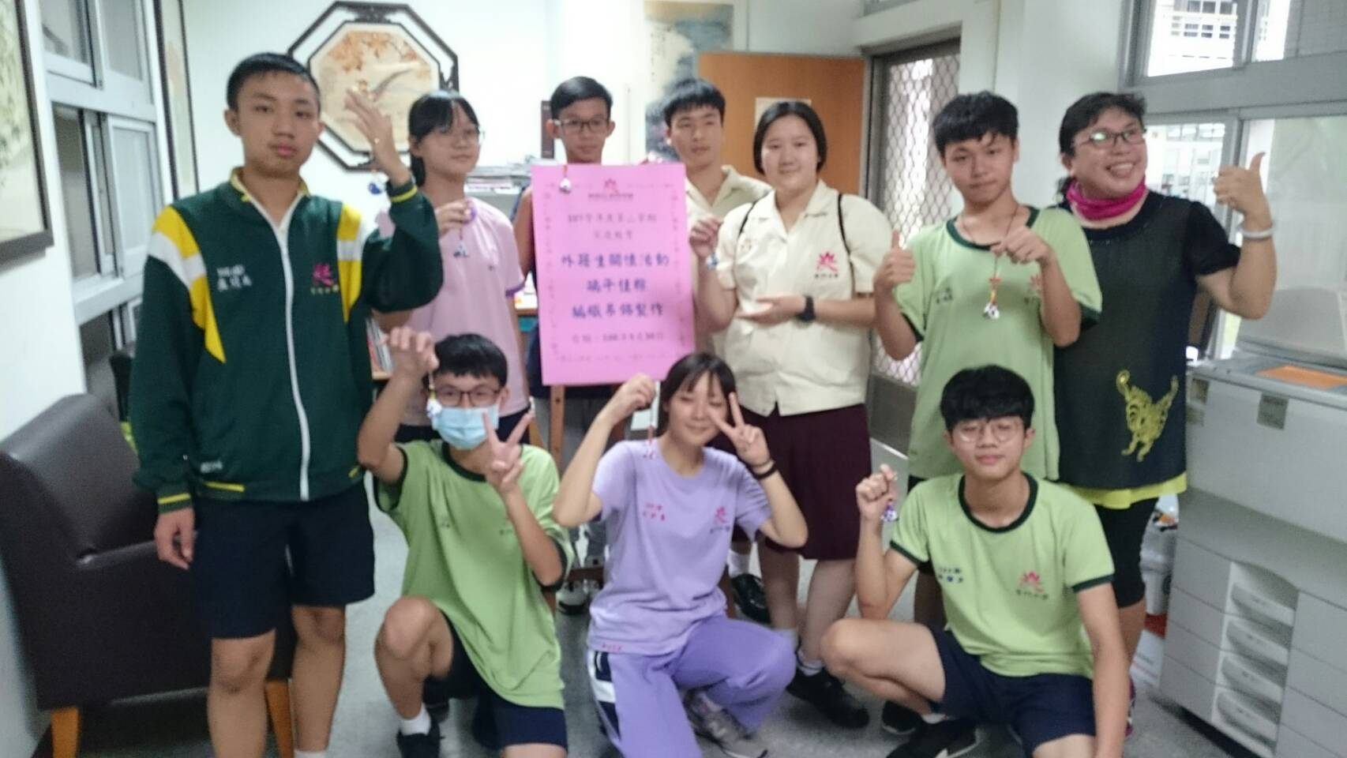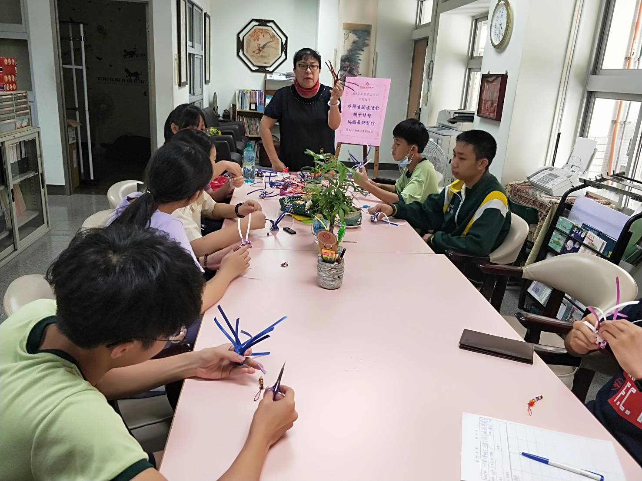

**佛光山學校財團法人高雄市普門高級中學**

**107學年度第2學期外籍生端午節綜子吊飾編織成果照片**

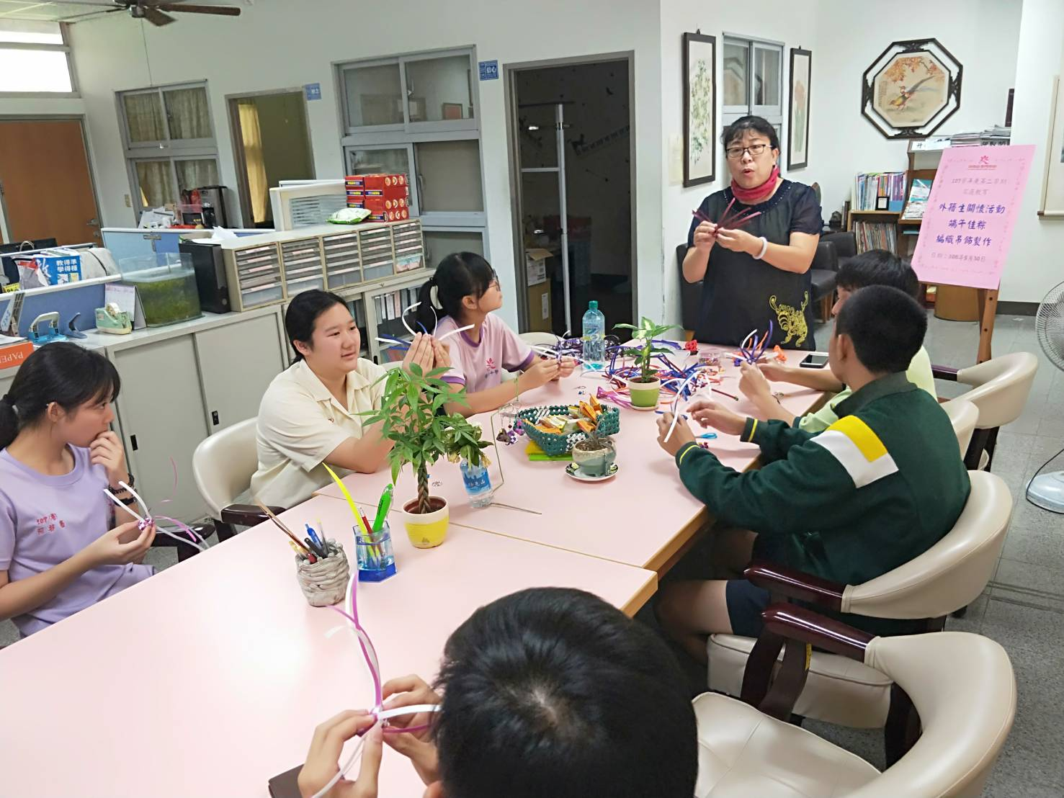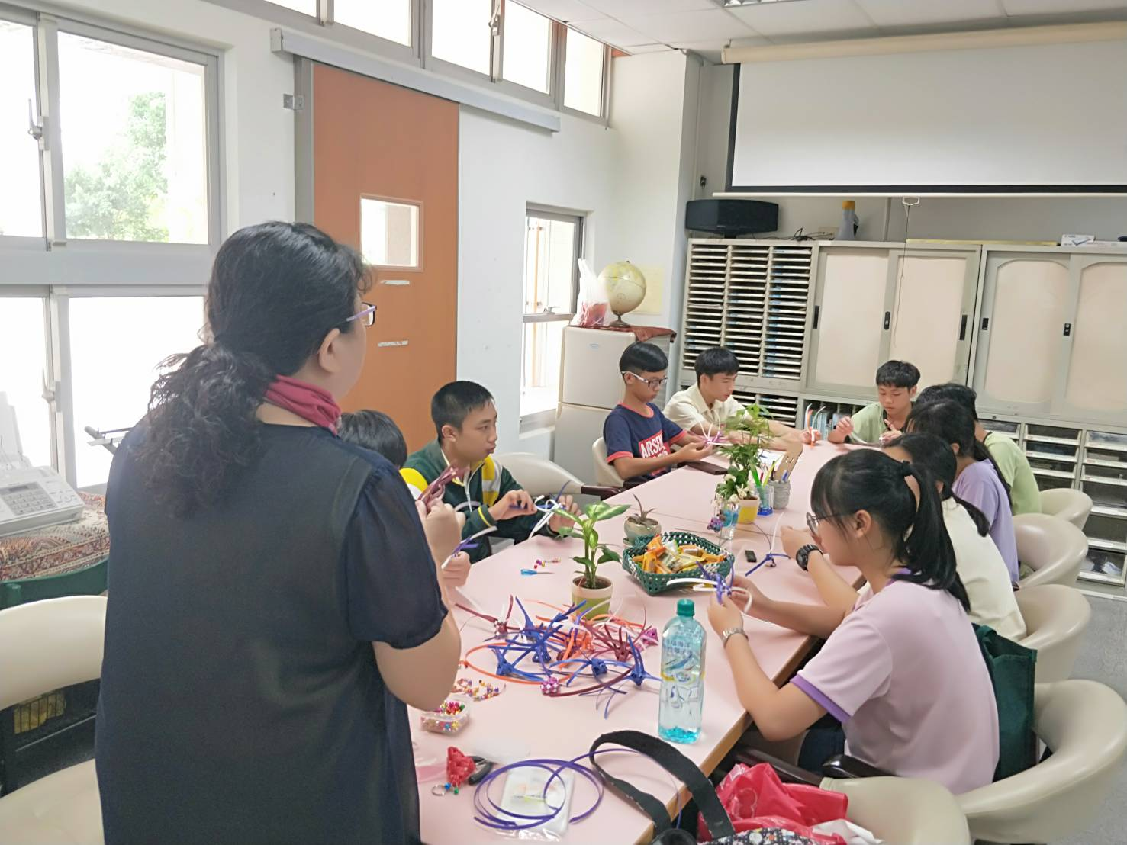

**佛光山學校財團法人高雄市普門高級中學**

**107學年度第2學期外籍生端午節綜子吊飾編織成果照片**

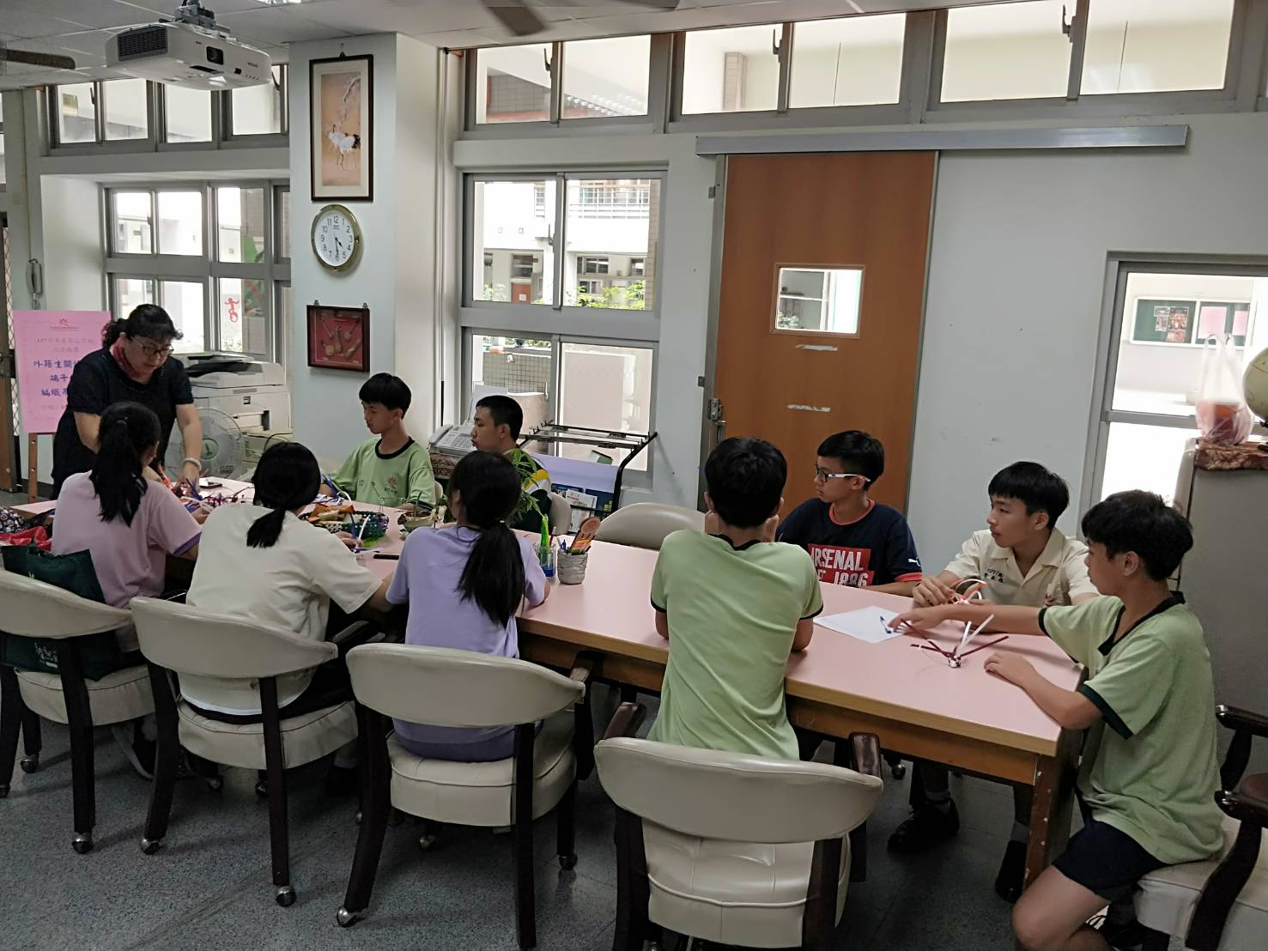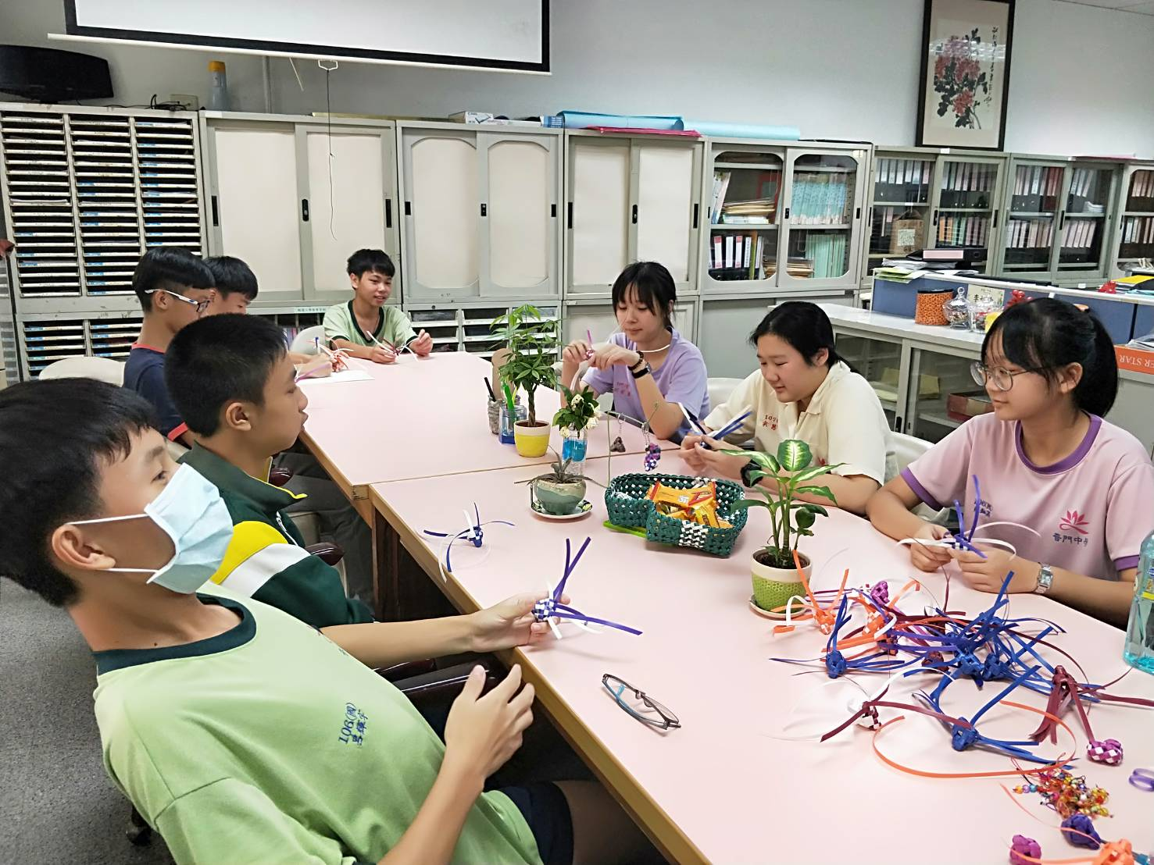

**佛光山學校財團法人高雄市普門高級中學**

**107學年度第2學期外籍生端午節綜子吊飾編織成果照片**

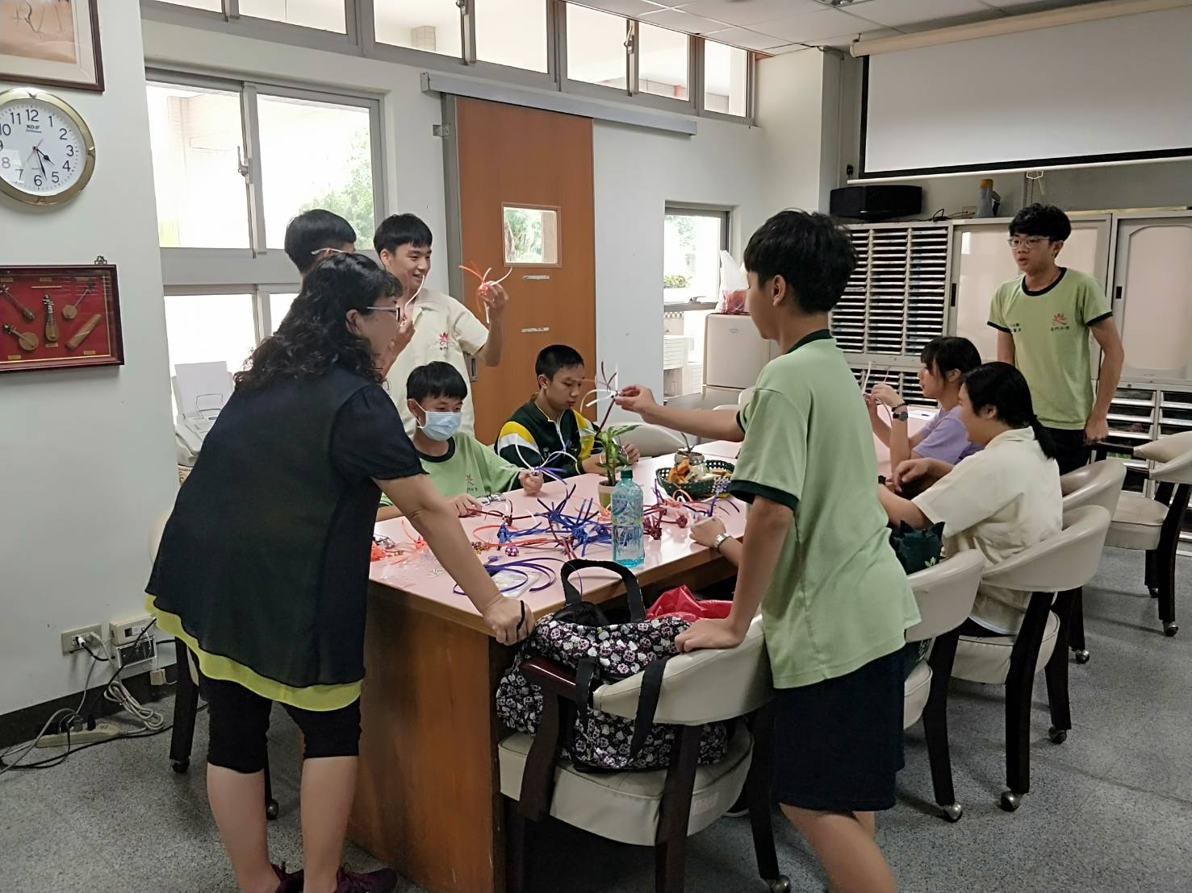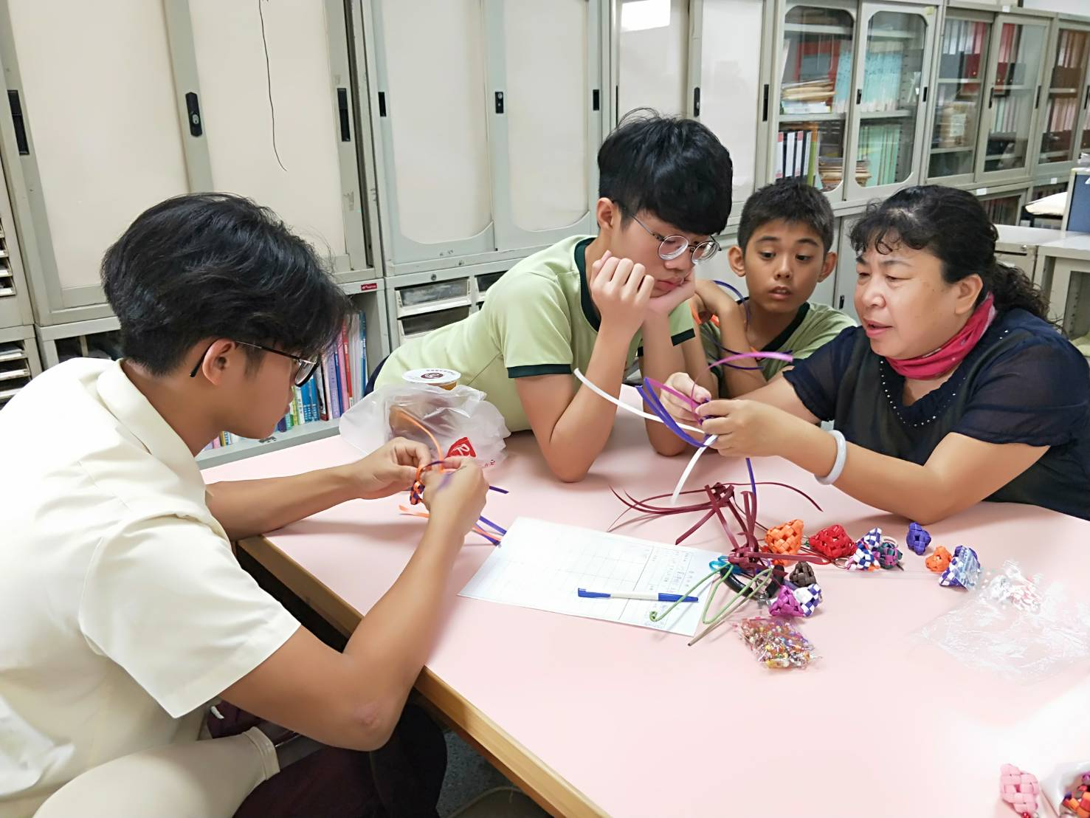

**佛光山學校財團法人高雄市普門高級中學**

**107學年度第2學期外籍生端午節綜子吊飾編織成果照片**

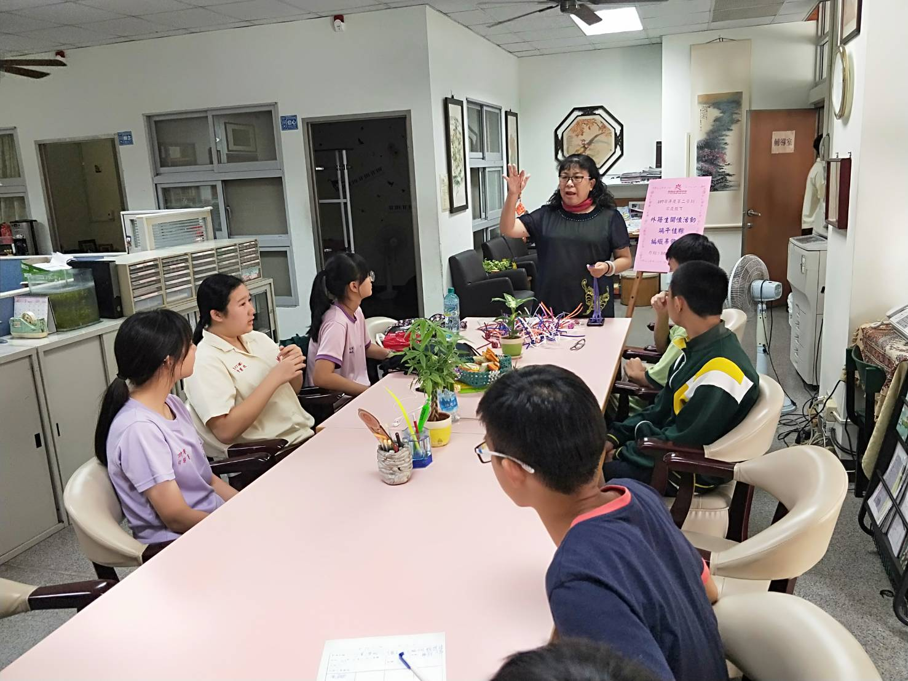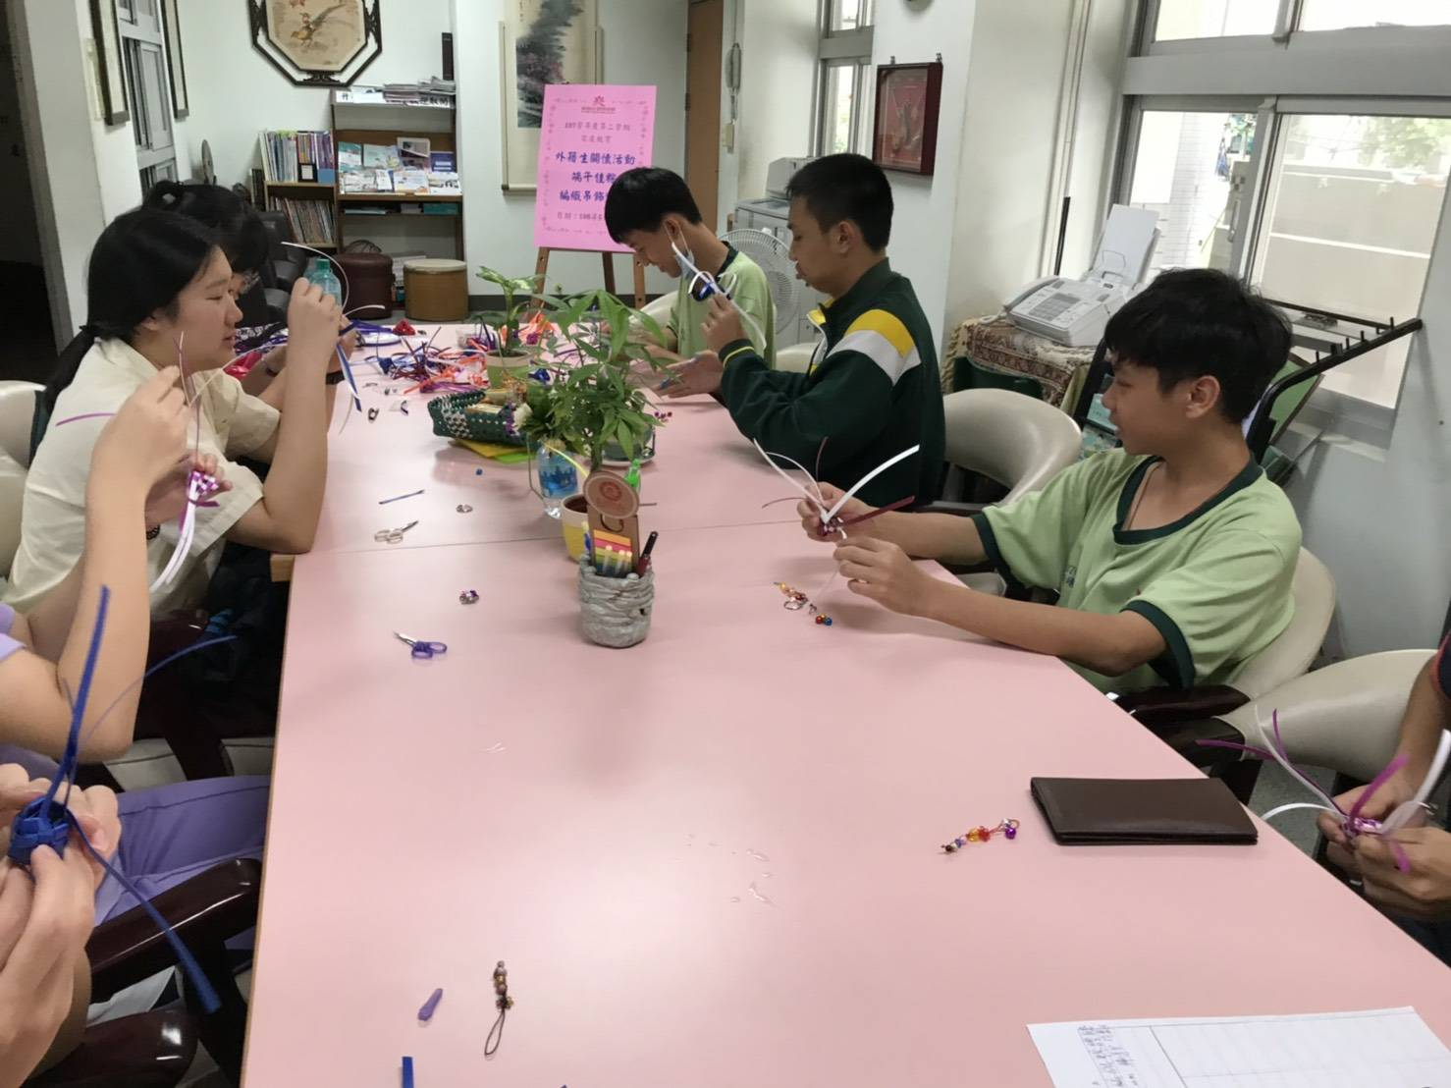

**佛光山學校財團法人高雄市普門高級中學**

**107學年度第2學期外籍生端午節綜子吊飾編織成果照片**

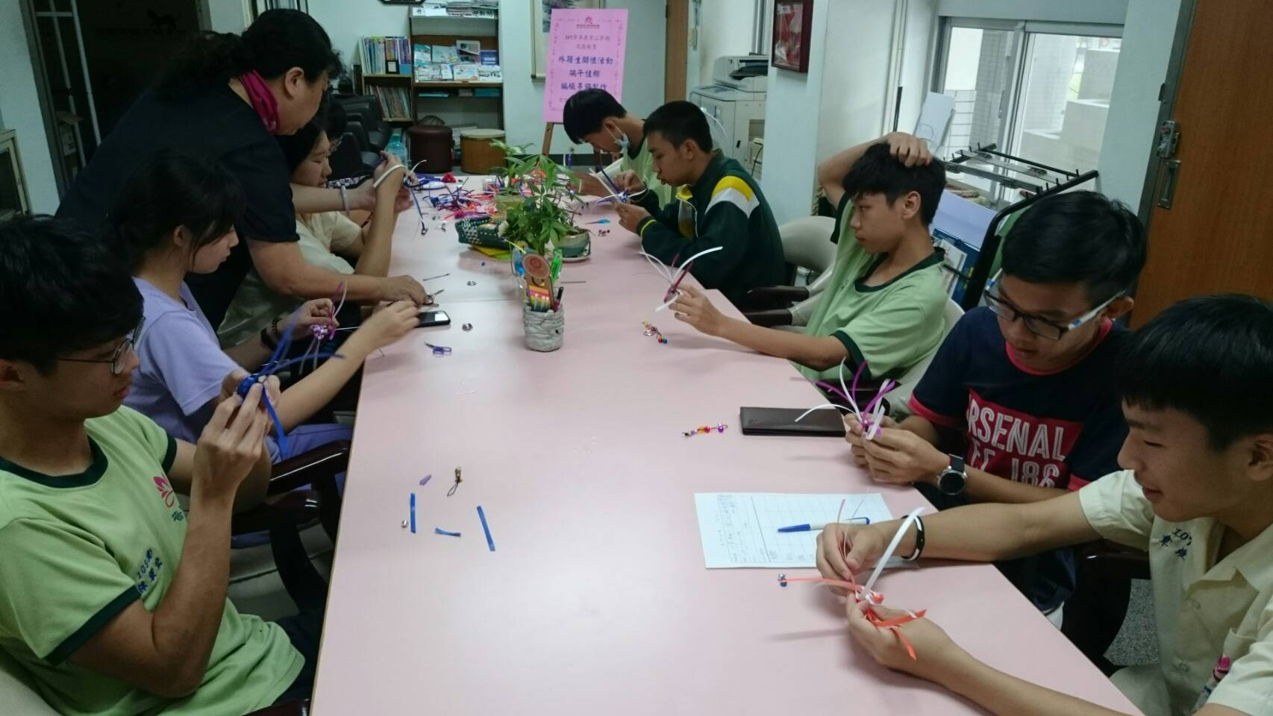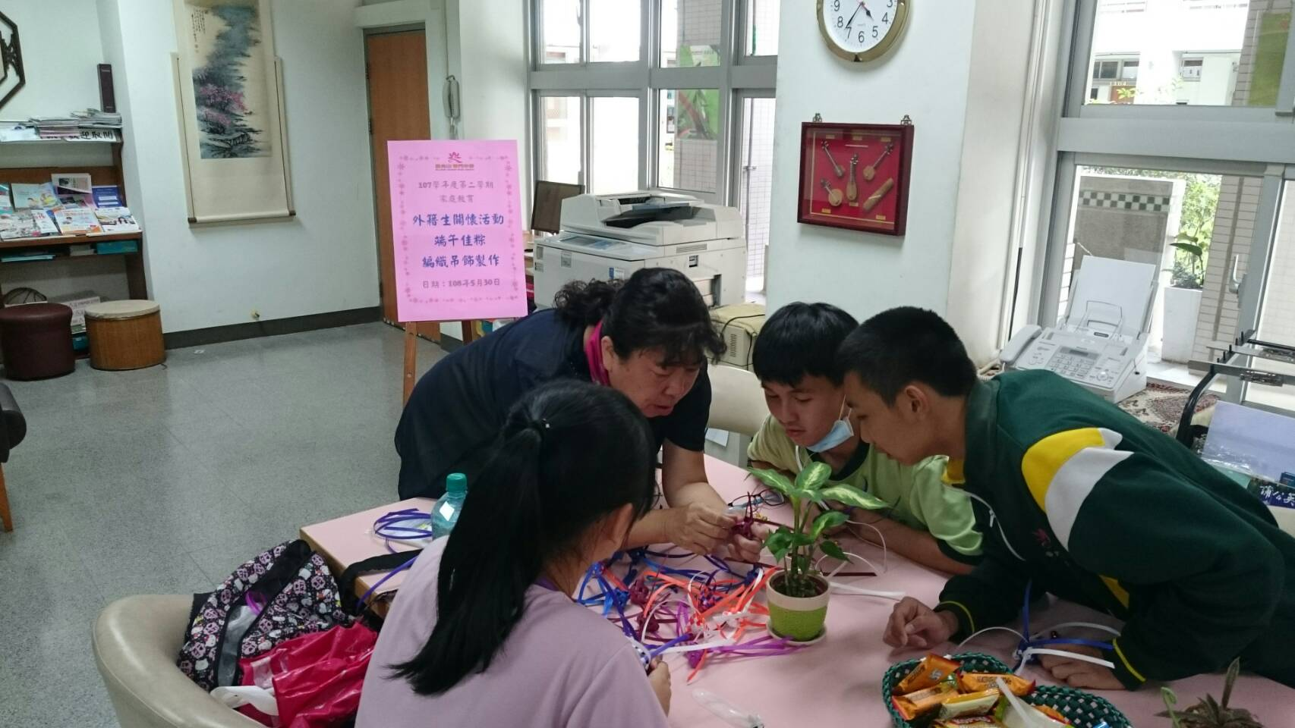

**佛光山學校財團法人高雄市普門高級中學**

**107學年度第2學期外籍生端午節綜子吊飾編織成果照片**

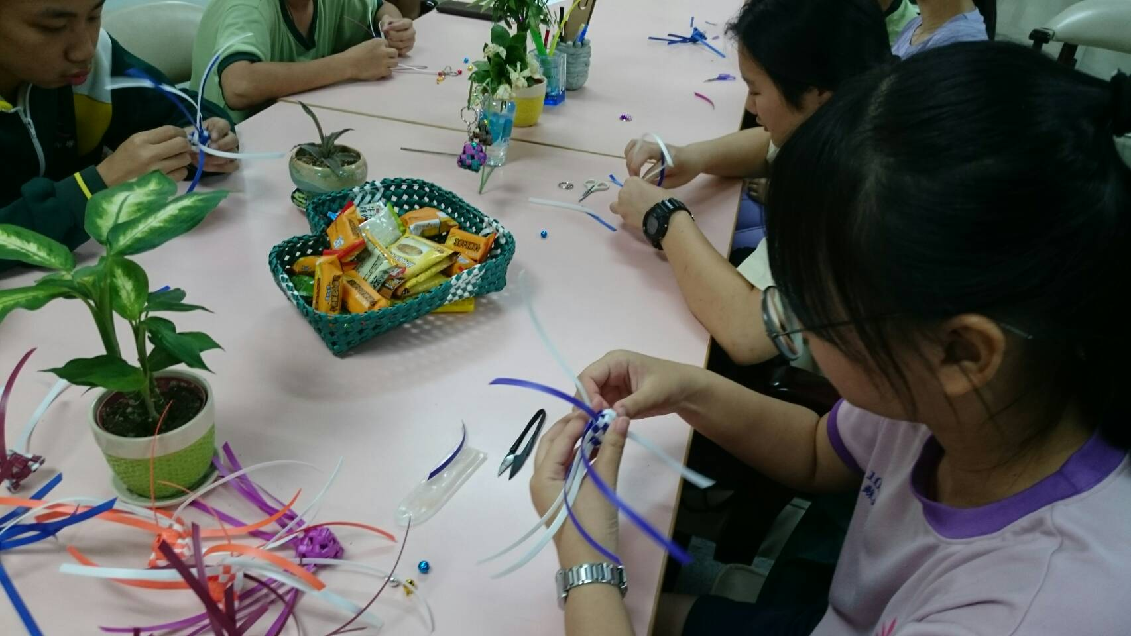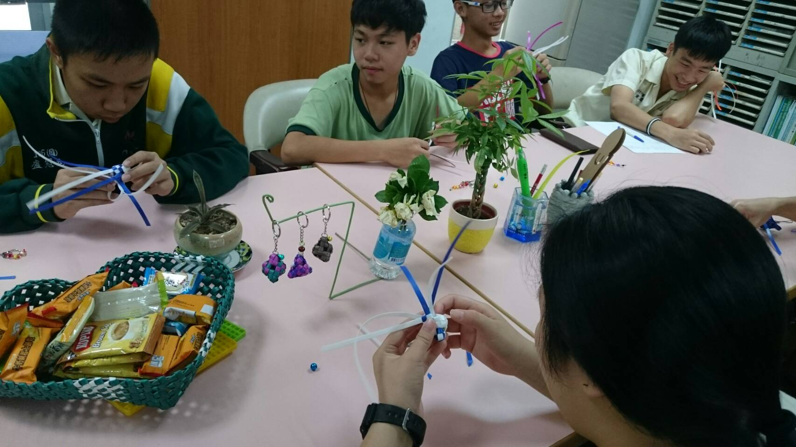

**佛光山學校財團法人高雄市普門高級中學**

**107學年度第2學期外籍生端午節綜子吊飾編織成果照片**

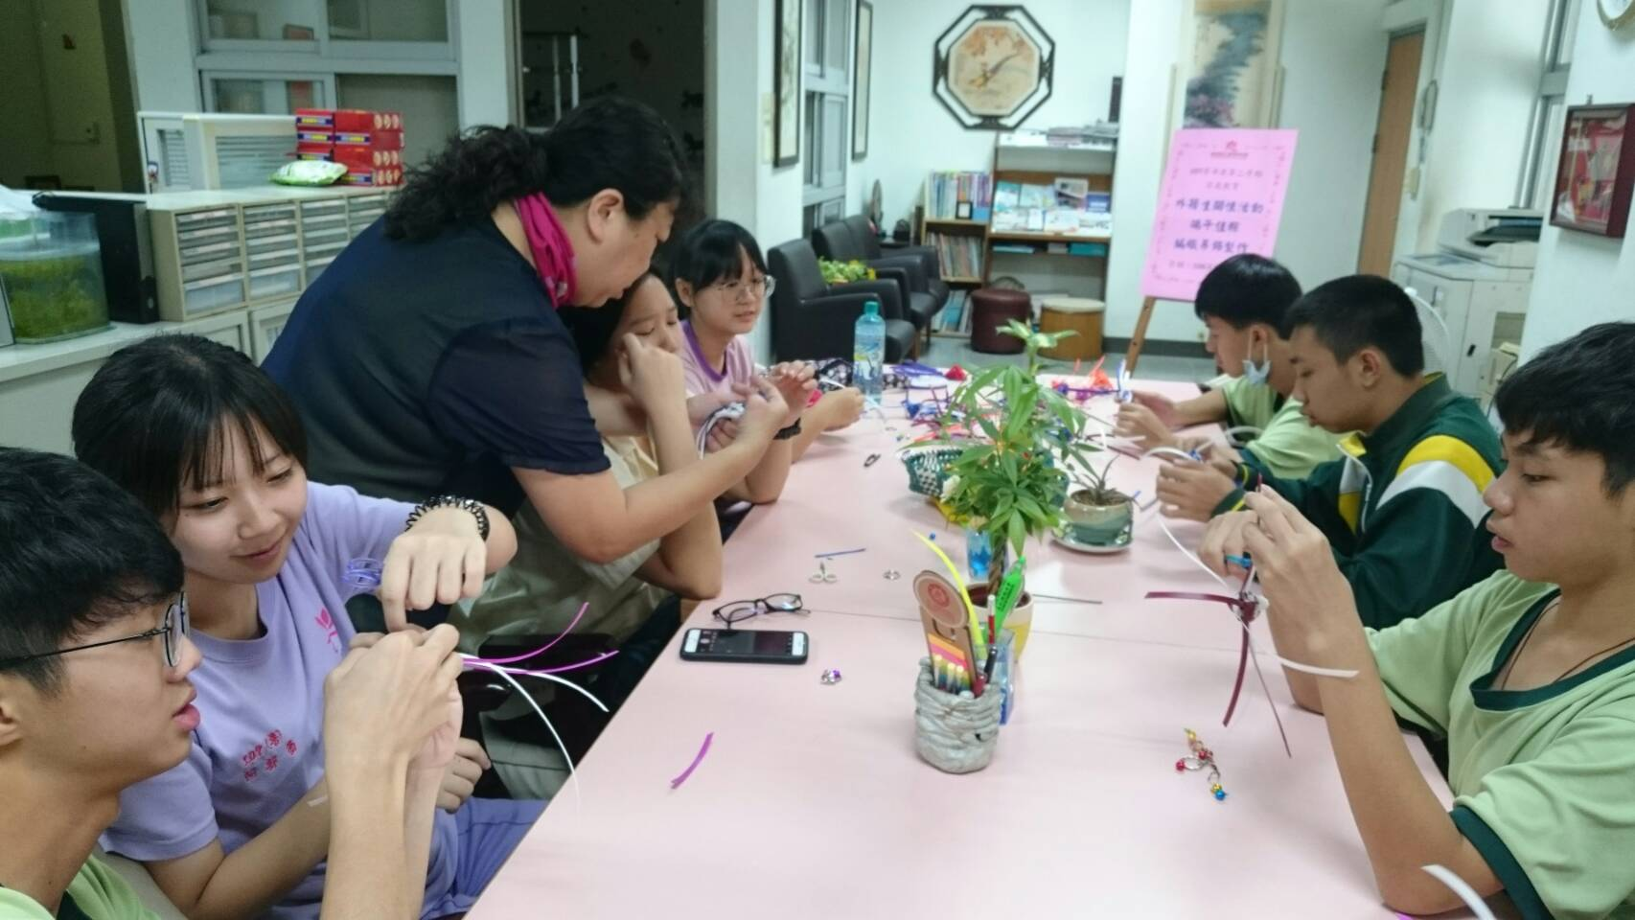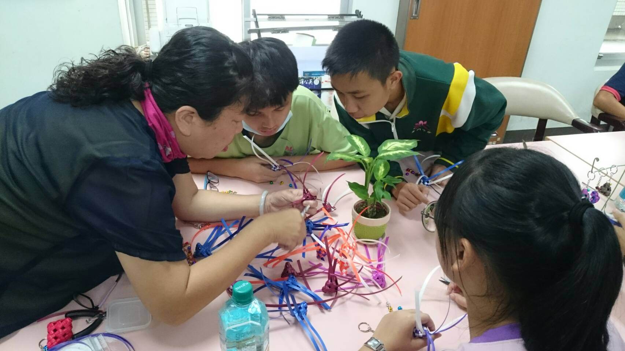

**佛光山學校財團法人高雄市普門高級中學**

**107學年度第2學期外籍生端午節綜子吊飾編織成果照片**

